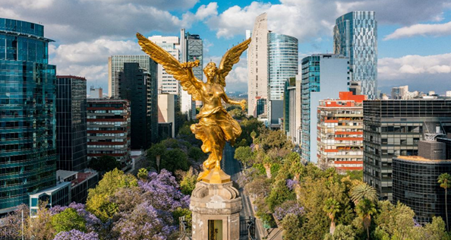 | MÉXICO.CD, MÉXICO 30,31 de Agosto a 1 de septiembre de 2023  Formulario de presentación de póster o de video  Plazo: 15 de mayo de 2023  El formulario cumplimentado debe enviarse por correo electrónico a: alass@alass.org
Tipo de material propuesto (póster o vídeo)
Título del póster o del vídeo
Primer autor
Función, profesión
Afiliación profesional del primer autor
Dirección profesional
Ciudad y código postal
País
Teléfono
Email
Coautores

Palabras clave (máximo 5)
¿Trata este material un tema relacionado con el Tema :OBJETIVOS DE DESARROLLO SOSTENIBLE
OBJETIVO 3: SALUD Y BIENESTAR
Resumen del póster o del vídeo (250-500 palabras)
- Tema y objetivo de la presentación
- Contexto y problemática
- teoría, métodos, modelos, materiales utilizados
- resultados y discusión
- contribución/relevancia para el estado del arte y/o la práctica
Idioma del texto principal
Idioma del resumen (diferente del anterior)
*Esta información se solicita únicamente con el fin de organizar el congreso y no influirá en la decisión de aceptación.

